Информация
о результатах обсуждения проекта постановления администрации Минераловодского городского округа Ставропольского края «Об
утверждении муниципальной программы Минераловодского городского округа «Обеспечение безопасности»,
утвержденную постановлением администрации Минераловодского городского округа Ставропольского края от 03.12.2019 № 2641

В соответствии с постановлением администрации Минераловодского городского округа от 29 марта 2019 года № 658 «Об утверждении порядка проведения общественного обсуждения общественно значимых проектов нормативных правовых актов администрации Минераловодского городского округа», проект постановления администрации Минераловодского
городского округа Ставропольского края «Об утверждении муниципальной программы Минераловодского городского округа «Обеспечение безопасности», утвержденную постановлением администрации Минераловодского городского округа Ставропольского края от 03.12.2019 № 2641 был размещен на официальном сайте администрации Минераловодского городского округа по адресу: www.min-vodi.ru (далее - сайт) в тематической рубрике «Проекты социально значимых НПА» в подрубрике «Проекты социально значимых НПА на 2019 год». Срок общественных обсуждений: с 01.08.2019 по 08.08.2019. За время нахождения проекта постановления на сайте никаких замечаний и предложений разработчику проекта постановления, по электронному
адресу почты oob26@mail.ru и на контактный номер телефона (87922) 9-51-76 не поступило.

Руководитель отдела общественной  безопасности администрации  Минераловодского городского округа | 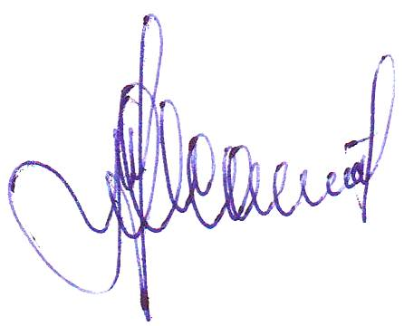 | М.Ю.Исаев

